附件1：

承 诺 书

（模 板）

我自愿成为政府采购评审专家，遵守政府采购法律法规，秉持良好职业道德，尽行评审专家义务，恪守评审专家纪律，坚决服从监督管理，始终做到“守法守纪保底线，敬岗敬业保公正，诚实诚信保良心”。如有违背，愿意承担相关责任，并接受相应处理处罚。

承 诺 人：

身份证号：

年 月 日

|  |  |  |
| --- | --- | --- |
| 注： | 1. | 本承诺书样本可在“中国山东政府采购网”（www.ccgp-shandong.gov.cn）“办事指南”栏目“评审专家”子栏目获取。 |
|  | 2. | 在“中国山东政府采购网”注册时，请正置上传本承诺书清晰的彩色扫描件。 |
|  | 3. | 本承诺书签名由申请人手签。 |

附件2：

山东省政府采购评审专家申请表（样 表）

|  |  |  |  |  |  |  |  |  |  |  |  |  |  |  |  |  |
| --- | --- | --- | --- | --- | --- | --- | --- | --- | --- | --- | --- | --- | --- | --- | --- | --- |
| 姓 名 | | |  | | | | 性别 | |  | 出生年月 |  | | | | 近期免冠  证件照片 | |
| 身份证号 | | |  | | | | | | | 政治面貌 |  | | | |
| 所在城市 | | | 省 市 县（市、区） | | | | | | | | | | | |
| 工作单位 | | |  | | | | | | | 具体工作部门或岗位 |  | | 职 务 | |  | |
| 单位地址、邮编 | | | |  | | | | | | | 固定电话 | | (含区号) | | | |
| 常住地址、邮编 | | | |  | | | | | | | 移动电话 | |  | | | |
| 技术职称 | | |  | | | | | | | 评定时间 |  | | | | | |
| 执业资格 | | |  | | | | | | | 取得时间 |  | | | | | |
| 现从事专业 | | |  | | | | | | | 从事时间 | 自 年 月至今 | | | | | |
| 最高学历 | | |  | | | | | | | 毕业时间 |  | | | | | |
| 毕业院校及专业 | | | |  | | | | | | | | | | | | |
| 最高学位 | | |  | | | 取得时间 | |  | | 授予机构 |  | | | | | |
| 是否享受国务院特殊津贴 | | | | | | □是 □否 | | | | 是否获得省以上学术荣誉称号 | | | | □是 □否 | | |
| 申请  评审  专业 | | | 序号 | | 类别  编码 | 一级类别 | | | | 二级类别 | | 三级类别 | | | | |
| 1 | |  |  | | | |  | |  | | | | |
| 2 | |  |  | | | |  | |  | | | | |
| 3 | |  |  | | | |  | |  | | | | |
| 本人认为需要回避的单位 | | | | | |  | | | | | | | | | | |
| 申请人单位意见（加盖公章）：  （申请人所在单位对申请人遵纪守法、诚实守信、专业水平、职业道德、廉洁自律等方面的描述性评价）  上述所填列信息真实、完整。我单位同意其申请成为山东省政府采购评审专家，参与政府采购评审活动。  年 月 日 | | | | | | | | | | | | | 申请人签名：  年 月 日 | | | |
| 注： | | 1. | 本表可在“中国山东政府采购网”（www.ccgp-shandong.gov.cn）“办事指南”栏目“评审专家”子栏目获取。 | | | | | | | | | | | | | |
|  | | 2. | 申请评审专业请查询评审专家专业分类表（获取方式同上），数量不得超过3个。 | | | | | | | | | | | | | |
|  | | 3. | 申请人单位应当是与申请人存在正式劳动人事关系并为其缴纳养老保险的工作单位。 | | | | | | | | | | | | | |
|  | | 4. | 请清晰填写本表，在“中国山东政府采购网”注册时正置上传清晰的彩色扫描件。 | | | | | | | | | | | | | |

附件3：

个 人 简 历 （样 表）

**填写日期： 年 月 日**

|  |  |  |  |  |  |  |  |  |
| --- | --- | --- | --- | --- | --- | --- | --- | --- |
| **姓 名** | | |  | **性别** |  | **身份证号** |  | |
| **学习**  **经历** | | | **起止时间** | **毕业院校** | | | **院系专业及学位** | |
|  |  | | |  | |
|  |  | | |  | |
|  |  | | |  | |
|  |  | | |  | |
|  |  | | |  | |
| **工作**  **经历** | | | **起止时间** | **工作单位** | | | **岗位及职称（职务）** | |
|  |  | | |  | |
|  |  | | |  | |
|  |  | | |  | |
|  |  | | |  | |
| **社会**  **兼职** | | | **起止时间** | **兼职单位** | | | **兼职岗位或职务** | |
|  |  | | |  | |
| **主要**  **工作**  **业绩**  **及荣**  **誉** | | |  | | | | | |
| 注： | | 1. | .学习经历自高中填起。 | | | | | |
|  | | 2. | .工作经历自首次工作填起。 | | | | | |
|  | | 3 | .本表可在“中国山东政府采购网”（www.ccgp-shandong.gov.cn）“办事指南”栏目“评审专家”子栏目获取。 | | | | | |
|  | | 4. | .在“中国山东政府采购网”注册时，请正置上传本表清晰的彩色扫描件。 | | | | | |

附件4：

政府采购评审专家入库流程图

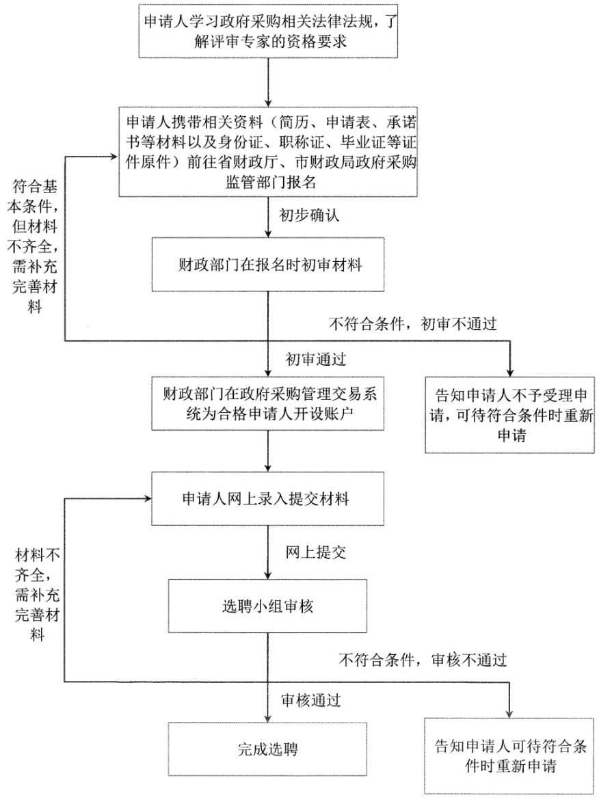**备注：上传材料格式要求，照片JPG格式；其余资料PDF格式。**